**Rosenkranz in der ganzen Schweiz**

**Samstag, 5. Oktober 2024**  
***Kirche St. Martin, Thun***

* **15.30 Uhr Betrachtendes Rosenkranzgebet bei der Marienstatue**
* **16.30 Uhr Eucharistiefeier,  
  kleine Heiligenlitanei**

**Sonntag, 6. Oktober 2024  
*Kirche St. Marien, Thun***

* **08.30 Uhr Betrachtendes Rosenkranzgebet bei der Marienstatue**
* **09.30 Uhr Eucharistiefeier,  
  kleine Heiligenlitanei**



Dieser bischöflich empfohlene gesamtschweizerische Gebetsanlass findet dieses Jahr zum sechsten Mal statt –  
auch in Thun.

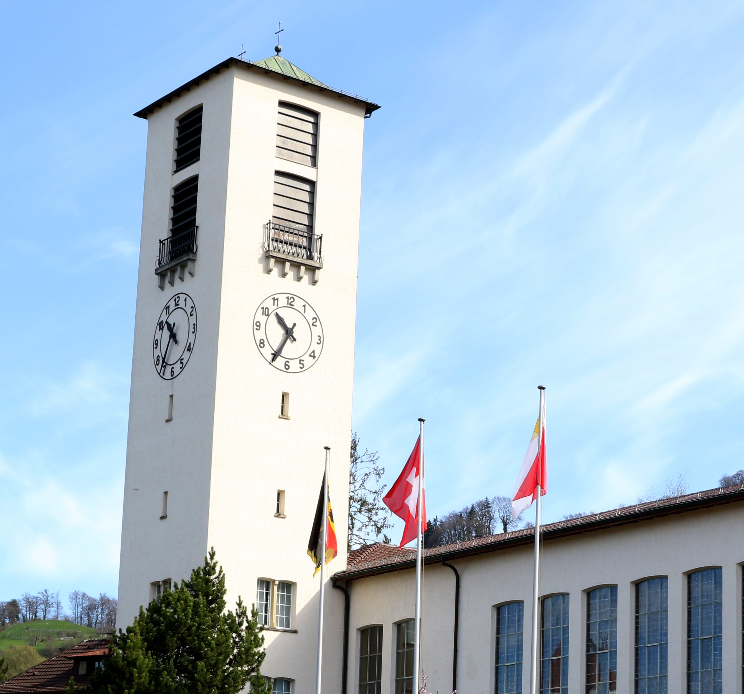 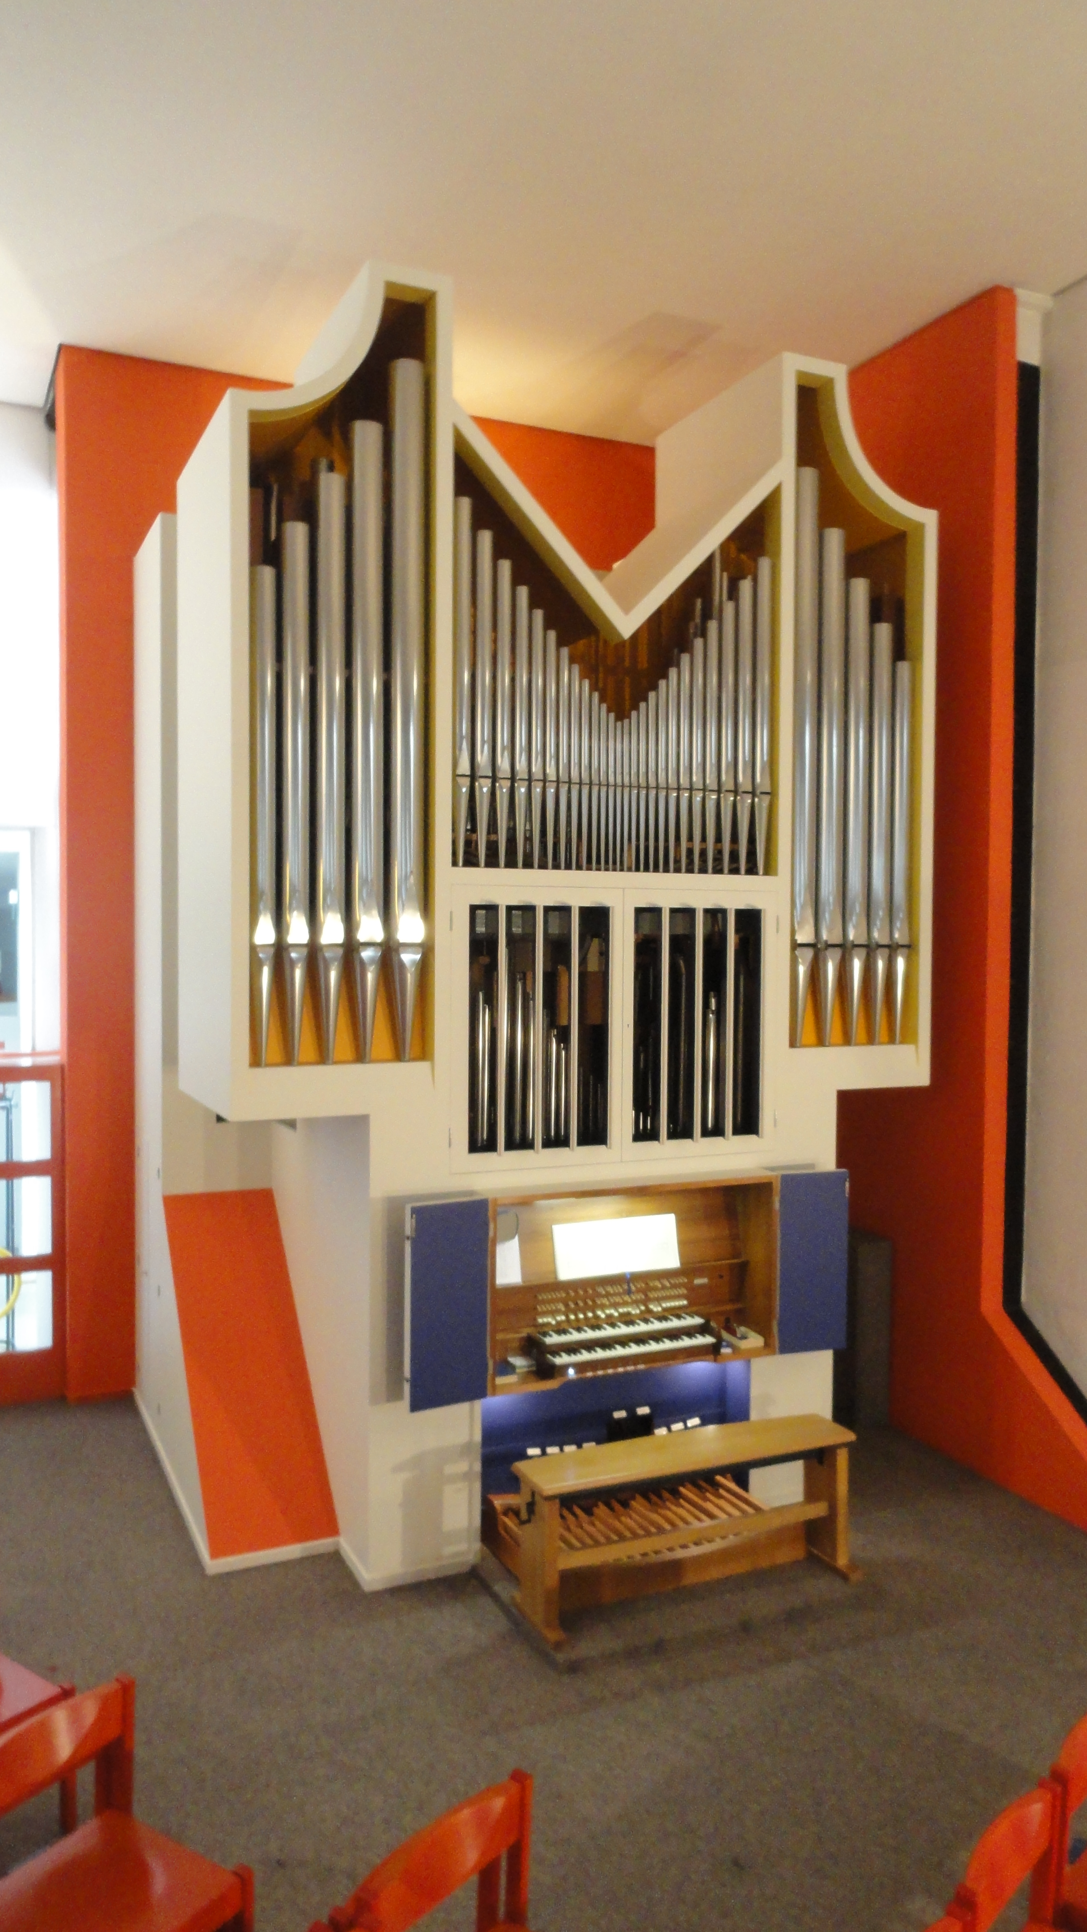

Zusammen mit ***Pray*** ***Schwiiz*** laden wir Dich/Sie wieder ein zum Friedensgebet für unser Land, für alle Menschen in der Schweiz, für alle Völker der Welt und für die Kirche.

**Auskunft in den Sekretariaten**